**이 력 서**

|  |  |  |  |  |
| --- | --- | --- | --- | --- |
| 자소서] 증명사진, 면접사진 꼭 이렇게 찍어라 : 네이버 블로그 | 성명 | 이 순 신 | 지원분야 | Solutions Architect |
| 생년월일 | 1996.11.12 | 희망연봉 | 회사내규에 따름 |
| 휴대전화 | 010-124-5678 | 병역사항 | 만기전역 |
| E - Mail | google@gmail.com | 취미/특기 | 블로그 정리 |
| 주소 | 서울시 도봉구 노해로 | | |

|  |  |  |  |  |  |
| --- | --- | --- | --- | --- | --- |
|  | | | | | |
| **(학력) 기간** | 학교명 | 학과(전공) | 학점 | 졸업여부 |
| 2015.03 ~ 2022.02 | oo대학교 | 컴퓨터공학과 | 3.71 | 졸업 |

|  |  |  |
| --- | --- | --- |
| **(교육) 이수기간** | **수료 기관명 – 과정명** | **수업 시수** |
| 2022.0518 ~ 2022.10.19 | 가나다 멀티클라우드 부트캠프 | 720H |

|  |  |  |
| --- | --- | --- |
| **(자격) 취득년월** | **자격증명** | **발행처** |
| 2021.06.02 | 정보처리기사 | 큐넷 |
| 2022.03.25 | ADsP | Kdata데이터자격검정 |
| 2022.06.24 | SQLD | Kdata데이터자격검정 |
| 2022.09.23 | 리눅스마스터 2급 | KAIT정보통신기술자격검정 |
| 2021.06.02 | 컴퓨터활용능력 2급 | 대한상공회의소 |
| 2022.03.25 | 운전면허 1종 보통 | 서울특별시경찰청 |

|  |  |
| --- | --- |
| **(보유기술 요약)**  **기술분류** | **보유기술** |
| **DBMS** | * Mysql, MariaDB, PostgreSQL - DB 설치 및 기본 SQL 작성 * DB 테이블 생성 및 삭제 등 데이터 관리 |
| **Language** | * Python을 이용한 AI 악보 제작 미니 프로젝트 경험 * php, nodejs를 이용한 웹사이트 제작 * 유니티 c#을 이용한 미니 게임 제작 * 자바를 이용한 안드로이드 앱 제작 |
| **Tool** | * Virtual Machine, GNS3를 이용한 온-프레미스 네트워크 환경 구성 프로젝트 경험 * jupyter notebook을 이용한 Python 및 AI 미니 프로젝트 경험 * MobaXterm, Visual Studio Code 사용 경험 |
| **Cloud** | * [AWS, GCP] * 인스턴스 생성 및 데이터베이스 생성 및 wortkbench 연결 * VPC를 이용한 네트워크 환경 구축 및 ELB 서비스를 활용하여 고가용성 환경 구축 * 보안그룹을 사용하여 리소스에 대한 인바운드 및 아웃바운드 트래픽제어 * Auto Scaling 을 이용한 탄력적인 인프라 환경 구축 |
| **네트워크** | * Cisco Packet Tracer, GNS3 사용, 스위치 VLAN 구성 및 switch-interface 설정 * Native-VLAN, STP, ACL, NAT 등 보안구성 * Static, RIP, OSPF 정적 및 동적 라우팅 설정 * EtherChannel을 구성하여 대역폭 확장 * DHCP 구성으로 동적 IP할당 |

**자기소개서**

|  |  |
| --- | --- |
| 자기  소개 | **[다양한 변수를 리턴하는 유연한 함수가 되겠습니다]**  저는 IT의 바탕이 되는 클라우드 분야에 필요한 2가지 역량을 지녔습니다.  첫 째, 다양한 분야에 대한 경험입니다. 대학생활부터 현재까지 적성에 맞는 IT분야를 선택하기 위해 다양한 프로젝트를 경험했습니다. 웹, 게임, 빅데이터, AI 등과 같은 여러 가지 나무를 관찰하다보니 개발자와 엔지니어 사이의 입장을 이해하기 쉬웠고 자연스럽게 클라우드라는 숲에 대한 이해를 빠르게 할 수 있었습니다.  둘 째, 소통의 중요성을 알고 있습니다. 팀원 혹은 고객들과의 끊김 없는 소통은 좋은 결과를 내는 가장 중요하고 쉬운 방법이라고 생각합니다. 이 두 가지는 어떤 분야보다 클라우드 분야에서 특히 중요하다고 생각합니다. 항상 잊지 않기 위해 전문적 지식을 쌓아 회사에 보탬이 되는 인재가 되겠습니다. |
| 성격 | **[ ISFJ ]**  저는 일을 계획적이며 순차적으로 해결하려는 성격을 가지고 있습니다. 이는 실패에 대한 두려움을 잡아줘 항상 도전할 수 있게 도움을 주고 책임감을 잃지 않도록 해줍니다.  그러나 동시에 계획이 급격하게 변경되거나 정해진 날짜에 결과를 내지 못할정도로 영향을 받으면 부담을 크게 가지게 됩니다. 이는 IT에서 계획적으로 정해진 날짜에 결과를 내는 것이 중요하지만 동시에 변화에 쉽게 적응해야하는 직종이기 때문에 장점이자 단점으로 다가오게 됩니다.  저는 변화에 대한 부담을 최대한 덜 느끼게 해주는 방안을 '끊임없는 도전'이라 생각하고 있습니다. 이렇게 도전하며 쌓이게 되는 경험치는 적응 능력에 힘을 실어주기 때문입니다.  회사에 입사하게 된다면 개인 프로젝트나 공부를 통해 급변하는 상황에 쉽게 대처할 수 있도록 지식을 쌓겠습니다. |
| 관심분야 | **[ IT는 필연적 존재 ]**  학창시절 저는 게임 제작을 통해 IT에 입문하게 되었습니다. 단순 자바스크립트를 이용한 웹 게임 제작부터 Unity를 이용한 제작까지 해보면서 웹 사이트 제작과 데이터베이스에도 관심이 생기게 되었습니다.  특히 그 과정에서 php를 이용한 동적 웹 제작에 상당한 경험을 얻었습니다. 이후 제작한 웹 사이트를 배포하고 관리하기 위해 네트워크와 클라우드에 관심을 가지게 되었고 kgitbank 부트캠프를 등록하게 되었습니다. 이러한 일련의 과정을 통해 자연스럽게 웹, 게임, 네트워크, 클라우드 등 다양한 분야를 공부하게 됐고 시야도 넓어지면서 수학 능력만이 아닌 창의력, 커뮤니케이션 등 여러 방면의 능력이 필요하다는 것을 깨닫게 되었습니다.  현재까지도 폭넓은 가능성을 가진 IT에 매료되어 신기술을 찾아보고 정리하는 것이 취미가 될 정도로 생활화 되었습니다. |
| 직무역량 | **[ 다양하고 넓은 프로젝트 경험 ]**  대학시절부터 현재까지 1인 프로젝트부터 팀 프로젝트까지 다양한 프로젝트를 경험했습니다. 처음엔 Front-end만으로 웹 사이트를 구축하는 웹 디자인 중심의 프로젝트였습니다.  이후 백엔드까지 포함된 CRUD 게시판 사이트 제작 프로젝트, 대한 극장을 모티브로 한 영화관 사이트 데이터베이스 구축 프로젝트, UnityChan과 다양한 무료 에셋을 이용한 사이버 펑크를 주제 유니티 3D 게임 제작, Image to Image Transfer 지도학습 AI기술을 교육하는 사이트 구축과 안드로이드 앱 제작까지 다양한 분야에 도전해봤습니다.  얼마 전엔 AI교육용 사이트를 운영하기 위한 온-프레미스 환경 구축, AWS와 GCP를 이용한 멀티 클라우드 환경을 구축해 아이돌 팬 사이트 운영 회사를 구축해 보는 경험을 가졌습니다.  위와 같이 다양한 프로젝트를 접했기 때문에 프로젝트 중 팀원 간의 커뮤니케이션, 다양한 고객을 대상으로 한 솔루션 도출에 유리하다고 생각합니다. |
| 지원동기 | **[ IT의 바탕화면은 클라우드 ]**  지금까지 프로젝트를 진행하면서 IT 내 각 분야끼리의 연결성이 중요하다는 것을 느꼈습니다.  저는 졸업하는 그 순간까지도 ai, 게임, 웹사이트, 앱, 데이터베이스와 같은 각각의 나무는 이해했지만 나무끼리의 관계와 전체적인 숲을 파악하지 못했습니다. 그러나 클라우드를 배우고 나무들 간의 퍼즐이 맞춰지면서 시야가 달라지게 되었습니다. 이러한 과정을 통해 저는 클라우드에 대한 실무 경험을 쌓으면 넓은 IT의 흐름을 파악할 수 있다는 것을 확신했습니다.  향후 제가 IT직종에서 어떤 방향성을 가지고 나아가더라도 클라우드는 그 중심이되는 분야이고 IT를 이해하고 성장하기 적합하기에 지원하게 되었습니다. |

**Project**

|  |  |
| --- | --- |
| 프로젝트 | Photo Drawing A.I |
| 기간 및 인원 | 2021.09.05 ~ 2021.11.14 / 참여인원 01명 |
| 담당업무 | 제안, 기획, Framework 설계, DB 설계, 웹 디자인, 기능 개발 |

|  |  |
| --- | --- |
| 개발환경 | Visual Studio Code |
| 사용도구 | Teachable Machine, DialogFlow |
| 사용기술 | Web Crawling, Tensorflow, Neural Style Transfer |

|  |
| --- |
| **프로젝트 요약** |

**(제안)**

이 프로젝트는 A.I 교육용 웹사이트를 운영하기 위한 웹사이트 제작을 목표로 한다. 웹사이트는 변화시키고 싶은 사진을 화풍과 합성하여 그림으로 변환하는 체험, 스케치를 통해 그와 비슷한 사진자료를 출력하는 체험으로 Supervised Learning교육을 서비스한다

**(기획)**

현재 전세계는 A.I 산업화를 위해 다양한 방향으로 개발 중에 있다. 이러한 세계적 흐름 때문에 일반인에게 A.I 기술에 대한 접근성을 높일 필요성을 느끼게 되었다. 또 현재 Teachable Machine과 같은 tensorflow기술 체험이 교육용으로도 사용되고 있기 때문에 A.I 기술 체험을 기반한 교육목적의 사이트를 만드는 방향으로 선정하게 되었다.

**(설계)** [**https://github.com/donhaklee/Project_Graduation**](https://github.com/donhaklee/Project_Graduation)

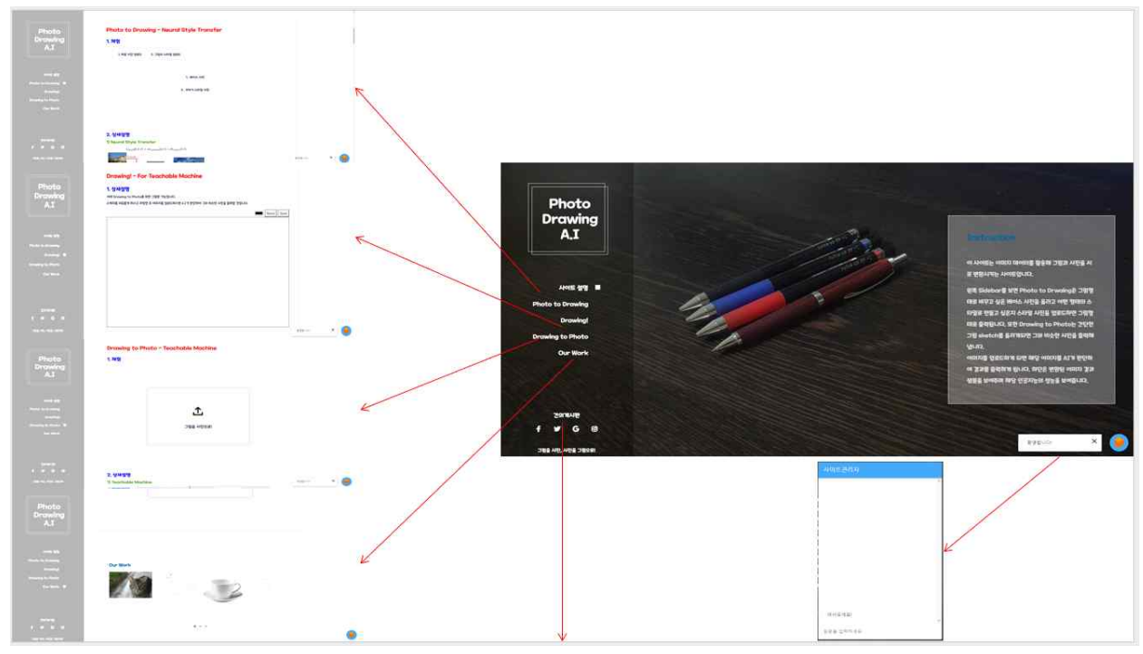

**Project**

|  |  |
| --- | --- |
| 프로젝트 | Build Virtual company network to operate AI Education Site |
| 기간 및 인원 | 2022.08.10 ~ 2022.08.20 / 참여인원 01명 |
| 담당업무 | 제안, 기획, 온-프레미스 환경 구축 |

|  |  |
| --- | --- |
| 개발환경 | Virtual Machine |
| 사용도구 | GNS3, MobaXterm |
| 사용기술 | Linux, Router, DNS, Web, DHCP, DB server |

|  |
| --- |
| **프로젝트 요약** |

**(제안)**

이 프로젝트는 가상회사 네트워크 구축을 목표로 한다. 가상회사 운영자는 회사 규모로 교육목적의 딥러닝을 개발하거나 사용자가 전자게시판에 의견을 남기면 피드백하여 Web을 통해 서비스를 전달한다.

**(기획)**

해당 프로젝트 내에서 제작할 예정인 웹사이트의 규모 대비 회사의 규모를 크게 설정한 것이 사실이다. 하지만 이 프로젝트의 최종 목표는 사이트 특성에 따른 1인 개발의 한계를 보완하고, 사이트를 발전시키기 위한 가상의 회사를 만들어 웹사이트를 운영할 수 있는 네트워크를 구성하는 것이기 때문에 웹사이트의 규모가 작더라도 사이트 제작에 대해선 활용 가능한 기술을 최대한 활용해 보는 것에 의미를 두고 기획과 네트워크 구성에 초점을 뒀다.

**(설계)**

- 4층 가상 회사 온-프레미스 네트워크 환경 구축

- Web, DNS, DB(MariaDB), DHCP 서버 구축

- OSPF, VLAN을 이용한 통신성 확보

- ACL, NAT, 이중화를 이용한 보안 및 고 가용성 확보

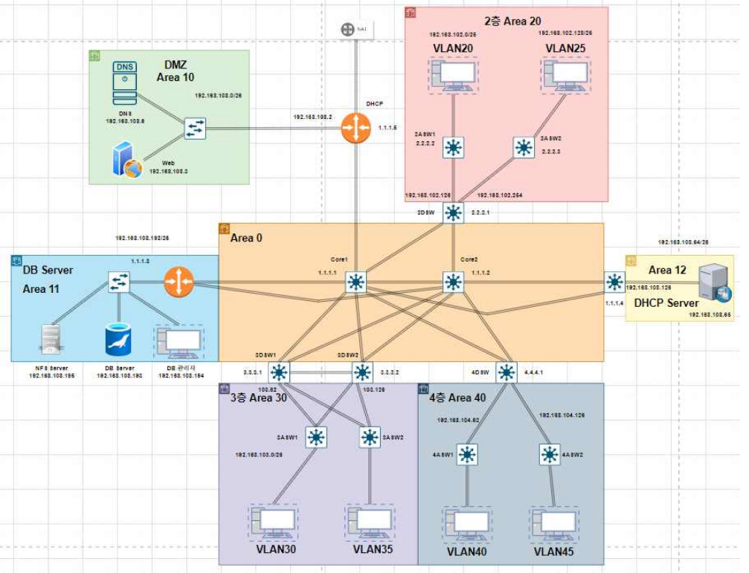

**Project**

|  |  |
| --- | --- |
| 프로젝트 | Cloud Architecture for Social Network Web Services Business Development |
| 기간 및 인원 | 2022.09.14 ~ 2022.10.18 / 참여인원 04명 |
| 담당업무 | 제안, 기획, Nodejs를 이용한 웹사이트 구축  AWS & GCP Multi-Cloud 환경 Web Was 서버 및 RDS 구축 |

|  |  |
| --- | --- |
| 개발환경 | AWS, GCP, Visual Studio Code |
| 사용도구 | pgAdmin, MobaXterm |
| 사용기술 | Linux, Nodejs, PostgreSQL |

|  |
| --- |
| **프로젝트 요약** |

**(제안)**

사업자는 네이버 연예인 팬카페를 운영하는 카페매니저이다. 최근 연예인의 전 세계적인 인기로 카페의 인기 또한 높아져 전 세계 팬들의 네이버 카페에 대한 접근성을 해결할 필요가 있었다. 또한 회원 수가 급증함에 따라 카페 내에서의 유저 관리에 대한 한계를 느끼게 되었고, 카페 중간 관리자들도 비영리 목적으로 게시글과 이벤트를 24시간 동안 경제적 이익 없이 관리하기엔 현실적으로 불가능에 가까웠다. 이로 인해 카페매니저와 여러 관리자가 힘을 모아 사업팀을 꾸리게 되었고 기존 카페와 같은 목적성을 가진 영리 웹 사이트를 개발하게 됐다.

**(기획)**

우선 사업팀은 회사가 놓인 상황에 대해 분석했다. 사업팀에게 가장 큰 목적은 경제적 이익이다. 그동안의 24시간 카페 모니터링은 경제적으로 부담이 컸기 때문에 인건비와 같이 고민해야 할 부분이었다. 또한 연예인 직업 특성상 유행 및 사건 사고에 따라 수요를 발 빠르게 대처 해야하기 때문에 배포를 위한 On-Premise 환경 초기 비용은 큰 부담으로 다가왔다. 이는 시장예측이 어렵다는 점과 연예인의 이미지 타격이 사업실패로 이어질 시 매우 큰 부담으로 다가오게 됐고 On-Premise 환경을 이용한 구축은 배제하게 됐다. 그리고 두 번째 고려사항은 전 세계적인 트래픽이다. 네이버 카페를 운영하면서 전 세계적 트래픽이 카페로 집중되는 현상으로 인해 카페 내 응답속도 및 장애가 빈번히 발생했다. 그리고 거의 모든 팬 사이트는 연예인 바이럴로 경제적 효과를 보는 것이기 때문에 운영이 미흡할 시 연예인에게 직간접적인 타격이 갈 수 있다는 점이 문제였다. 이를 대비하기 위해선 24/7서비스가 가능한 재해복구 시스템이 필수적이라 판단했다. 재해복구 시스템은 Single-Cloud보다 Multi-Cloud에서 효과적인 모습을 기대할 수 있고 사용자의 부정적 경험을 줄일 수 있기 때문이다. 위와 같은 이유로 사업팀은 AWS와 GCP를 이용한 멀티 클라우드 환경을 구축하는 것을 목표로 설계하게 되었다.

**(설계)**

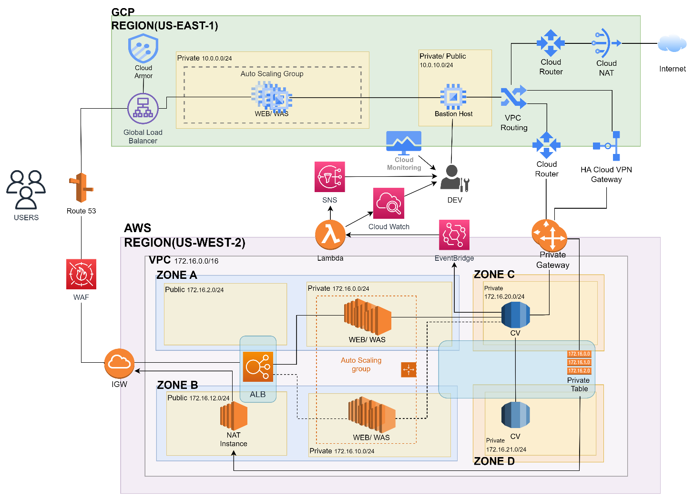

- Nodejs를 이용한 웹사이트 구축 후 Apache를 통한 배포

- PostgreSQL용 RDS와 AWS, GCP 웹사이트 간 데이터 연동

- AWS Route53을 통한 가중치 기반 라우팅 정책을 활용한 멀티 클라우드 네임 서비스 구축

- AWS, GCP Load Blancing 서비스 구축을 통한 웹 접속 가용성 확보

- AWS, GCP Auto Scaling 서비스 구축을 통한 웹 서버 Scale in, out 비용 절감

- AWS EventBridge 를 통한 RDS 이벤트 감지 활성화

- AWS CloudWatch 를 통한 이벤트 로그 확인

- AWS Lambda를 이용한 로그 분석 및 정리

- AWS SNS를 이용하여 관리자에게 메일/SMS 전송